**TRƯỜNG ĐẠI HỌC SÀI GÒN**

**KHOA CÔNG NGHỆ THÔNG TIN**

**HỌC PHẦN:   
PHÂN TÍCH THIẾT KẾ  
HỆ THỐNG THÔNG TIN**

**BÁO CÁO ĐỒ ÁN**

**ĐỀ TÀI: QUẢN LÝ**

**CỬA HÀNG BÁN MÁY TÍNH**

**Giảng viên hướng dẫn:**

ThS. Phan Nguyệt Minh

**TP. HCM - 15/05/2024**

|  |  |  |
| --- | --- | --- |
| **NHÓM 39** | | |
| **MSSV** | **Tên thành viên** | **Đánh giá tham gia** |
| 3122410015 | Hà Ngọc Thiên Bảo | 100% |
| 3122410019 | Nguyễn Hoàng Thiên Bảo | 100% |
| 3122410023 | Phan Xuân Bảo | 100% |
| 3122410024 | Quách Gia Bảo | 100% |
| 3122410036 | Nguyễn Tấn Cảnh | 100% |
| 3122410062 | Huỳnh Trần Dương | 100% |

# MỤC LỤC

MỤC LỤC 3

I. GIỚI THIỆU TỔNG QUAN VỀ HỆ THỐNG 6

Lý do chọn đề tài 6

Mô tả tổng quát về hệ thống 6

Lập kế hoạch 9

Khảo sát hệ thống 10

II. PHÂN TÍCH 25

1. Mô tả chi tiết hoạt động của hệ thống 25

1.1. Mô tả hệ thống 25

1.2. Chức năng hệ thống 26

2. Sơ đồ chức năng BFD 28

3. Sơ đồ ERD 35

4. Sơ đồ DFD 36

4.1. DFD mức quan niệm 36

4.2. DFD mức đỉnh và phân rã 37

4.1.1. DFD Quản lý tài khoản 38

4.1.2. DFD Quản lý nhân viên 39

4.1.3. Quản lý sản phẩm 40

4.1.4. DFD Quản lý khách hàng 41

4.1.5. DFD Quản lý phiếu nhập 43

4.1.6. DFD Quản lý phiếu xuất 45

4.1.7. DFD Quản lý quyền 47

4.1.8. DFD Quản lý khuyến mãi 48

4.1.9. DFD Quản lý thống kê 49

5. USE CASE 51

5.1. Danh sách tác nhân và mô tả 51

5.1.1. Quản lý cửa hàng 51

5.1.2. Nhân viên cửa hàng 51

5.2. Danh sách usecase và mô tả 52

5.3. Sơ đồ tổng quát 53

5.4. Đặc tả usecase 54

5.4.1. Đăng nhập 54

5.4.2. Đăng xuất 54

5.4.3. Quản lý sản phẩm 55

5.4.4. Quản lý khách hàng 56

5.4.5. Quản lý nhân viên 57

5.4.6. Quản lý nhập hàng 58

5.4.7. Quản lý bán hàng 58

5.4.8. Quản lý doanh thu 59

5.4.9. Quản lý tài khoản 60

5.4.10. Quản lý quyền 61

5.4.11. Quản lý khuyến mãi 62

III. THIẾT KẾ 63

1. Thiết kế CSDL 63

2. Thiết kế giao diện 67

2.1. Màn hình đăng nhập 67

2.2. Màn hình chính 68

2.3. Màn hình quản lý bán hàng 69

2.4. Màn hình quản lý hóa đơn 70

2.5. Màn hình quản lý khuyến mãi 71

2.6. Màn hình quản lý sản phẩm 72

2.7. Màn hình quản lý nhân viên 74

2.8. Màn hình quản lý cấp quyền tài khoản 76

2.9. Màn hình quản lý khách hàng 77

2.10. Màn hình quản lý kho hàng 78

2.11. Màn hình quản lý phiếu nhập 79

2.12. Màn hình quản lý thống kê 80

IV. KẾT LUẬN-HƯỚNG MỞ RỘNG 81

Kết luận 81

Ưu điểm 81

Nhược điểm 82

Hướng mở rộng 83

# GIỚI THIỆU TỔNG QUAN VỀ HỆ THỐNG

## Lý do chọn đề tài

Dưới thời đại công nghệ hiện nay, mua sắm trực tuyến đang trở thành một xu hướng phổ biến. Đối với lĩnh vực máy tính và laptop, có một nhu cầu cao và ổn định. Sự đa dạng và chất lượng của sản phẩm, kết hợp với các chương trình khuyến mãi và tri ân khách hàng, có thể thu hút được một lượng lớn khách hàng trung thành. Trải nghiệm mua sắm cá nhân hóa và dịch vụ hỗ trợ sau bán hàng có thể tạo ra sự tin cậy và hài lòng từ phía khách hàng, từ đó tăng cường uy tín của cửa hàng.

Việc lựa chọn đề tài này xuất phát từ nhu cầu của doanh nghiệp, đặc biệt là các cửa hàng bán lẻ, khi thời đại công nghệ 4.0 xuất hiện việc quản lý cửa hàng cũng trở nên tự động hoá, dẫn đến các vấn đề như sai sót trong quá trình nhập, xuất hàng, gian lận, hoặc khó khăn trong việc theo dõi lịch sử giao dịch cũng trở nên khó xảy ra và dễ dàng khắc phục hơn. Hệ thống quản lý của chúng tôi sẽ hỗ trợ các doanh nghiệp giải quyết những khó khăn ấy một cách hiệu quả, đồng thời nâng cao năng suất kinh doanh cũng như trải nghiệm của khách hàng về dịch vụ của chúng tôi.

## Mô tả tổng quát về hệ thống

D4BC là một cửa hàng bán máy tính online, nơi cung cấp sự đa dạng về sản phẩm và luôn nắm bắt được xu hướng thị trường hiện tại. Chúng tôi cam kết mang đến cho khách hàng những sản phẩm chất lượng và dịch vụ tốt nhất, bao gồm các chương trình khuyến mãi và tri ân khách hàng thân thiết vào những dịp đặc biệt. Doanh số bán hàng của chúng tôi được thúc đẩy chủ yếu bởi mặt hàng máy tính và laptop.

Khi khách hàng truy cập vào ứng dụng hoặc website của chúng tôi để tìm hiểu về sản phẩm, họ sẽ được đưa vào liên hệ với nhân viên tư vấn qua tính năng trò chuyện trực tuyến. Nhân viên này sẽ phân tích yêu cầu của khách hàng và kiểm tra tình trạng hàng trong kho để đáp ứng nhu cầu của họ. Đồng thời họ cũng sẽ cung cấp thông tin về các chương trình ưu đãi đang diễn ra và hỗ trợ khách hàng trong việc lựa chọn sản phẩm phù hợp với nhu cầu.

Tại D4BC, chúng tôi luôn chú trọng đến trải nghiệm cá nhân hóa-hiện đại hoá cho từng khách hàng. Đó là lý do tại sao chúng tôi cung cấp cho mỗi khách hàng một tài khoản riêng trên ứng dụng mua hàng của chúng tôi nhằm đảm bảo sự riêng tư cho khách hàng.

Khi bạn tạo một tài khoản trên ứng dụng của chúng tôi, bạn sẽ được hưởng nhiều lợi ích, bao gồm:

*+ Quản lý dễ dàng*: Tài khoản cá nhân cho phép bạn quản lý thông tin cá nhân, địa chỉ giao hàng và phương thức thanh toán một cách thuận tiện. Bạn có thể dễ dàng cập nhật thông tin cá nhân của mình mọi lúc mọi nơi.

*+ Theo dõi đơn hàng:* Bằng cách đăng nhập vào tài khoản của mình, bạn có thể theo dõi tình trạng đơn hàng, từ quá trình đặt hàng đến khi giao hàng thành công. Điều này giúp bạn có cái nhìn tổng quan về mọi giao dịch mua sắm của mình.

*+ Quản lý ưu đãi và khuyến mãi:* Mỗi khách hàng đều có thể nhận được thông tin về các ưu đãi và khuyến mãi đặc biệt thông qua email của mình. Chúng tôi sẽ gửi thông báo về các chương trình khuyến mãi mới nhất và các ưu đãi độc quyền chỉ dành cho các thành viên.

*+ Hỗ trợ và dịch vụ chăm sóc khách hàng:* Tài khoản cá nhân giúp chúng tôi cung cấp dịch vụ chăm sóc khách hàng tốt nhất có thể. Bạn có thể liên hệ trực tiếp với chúng tôi thông qua tài khoản của mình để được hỗ trợ nhanh chóng và hiệu quả.

Với tài khoản cá nhân trên ứng dụng mua hàng của chúng tôi, chúng tôi hy vọng sẽ mang lại cho bạn trải nghiệm mua sắm tiện lợi và thoải mái nhất, đồng thời giúp bạn tận hưởng nhiều ưu đãi và lợi ích đặc biệt từ ...

Khi khách hàng đã quyết định mua sản phẩm, họ có thể thêm sản phẩm vào giỏ hàng trực tuyến và tiến hành thanh toán. Hệ thống sẽ tự động gửi email xác nhận đơn hàng và nhân viên sẽ chuẩn bị hàng để giao cho dịch vụ vận chuyển.

Sau khi nhận được sản phẩm, khách hàng có thể kiểm tra và xác nhận tính chất của sản phẩm. Họ cũng có thể sử dụng tính năng trò chuyện trực tuyến để yêu cầu hỗ trợ sau bán hàng nếu cần thiết.

Trong khi đó, nhân viên cửa hàng sẽ tiếp tục quản lý hàng tồn kho, chuẩn bị sản phẩm cho khách hàng tiếp theo và cập nhật thông tin về sản phẩm, chính sách bảo hành và các chương trình ưu đãi mới trên ứng dụng hoặc website.

Điều này giúp chúng tôi duy trì một môi trường mua sắm trực tuyến chuyên nghiệp và hiệu quả, đồng thời nâng cao trải nghiệm mua sắm của khách hàng.

## Lập kế hoạch

|  |  |  |
| --- | --- | --- |
| **LẬP KẾ HOẠCH DỰ ÁN** | | |
|
| **Công việc** | **Thời gian (Tuần)** | **Phân công** |
| **I.Giới thiệu** |  |  |
| Chọn đề tài + Mô tả hệ thống | 0.5 | Nguyễn Hoàng Thiên Bảo |
| Lập kế hoạch | 0,5 | Quách Gia Bảo |
| Khảo sát hệ thống | 0,5 | Nguyễn Hoàng Thiên Bảo |
| **II.Phân tích** |  |  |
| Mô tả chi tiết về hoạt động của hệ thống | 1 | Hà Ngọc Thiên Bảo |
| Sơ đồ BFD | 1 | Hà Ngọc Thiên Bảo |
| Sơ đồ ERD | 1 | Huỳnh Trần Dương |
| Sơ đồ DFD | 1 | Nguyễn Tấn Cảnh, Phan Xuân Bảo |
| Use-case | 1 | Nguyễn Tấn Cảnh, Phan Xuân Bảo |
| **III.Thiết kế** |  |  |
| -Thiết kế cơ sở dữ liệu | 1 | Nguyễn Hoàng Thiên Bảo |
| -Thiết kế xử lý |  |  |
| + Quản lý bán hàng, sản phẩm, khuyến mãi | 1 | Quách Gia Bảo |
| + Quản lý nhân viên, khách hàng,phiếu nhập | 1 | Hà Ngọc Thiên Bảo |
| + Quản lý tài khoản + Đăng nhập | 1 | Huỳnh Trần Dương |
| + Thống kê | 1 | Huỳnh Trần Dương |
| -Thiết kế giao diện | 1 | Quách Gia Bảo, Hà Ngọc Thiên Bảo |
| **IV.Kết luận- Hướng mở rộng** | 0,5 | Nguyễn Hoàng Thiên Bảo |

## Khảo sát hệ thống

| **No** | **Câu hỏi** | **Trả Lời** |
| --- | --- | --- |
| **I** | **Thông tin chung** |  |
| 1 | Các cách thức sử dụng để đặt hàng hiện tại của công ty (tỷ lệ % của các cách thức này)? |  |
|  | o      Điện Thoại | 80% |
|  | o      Thư điện tử (Email) | 10% |
|  | o      Đặt hàng thông qua nhân viên bán hàng của công ty | 10% |
|  | o      Đến trực tiếp đặt hàng tại công ty. | 0% |
|  | o      Telex/fax | 0% |
|  | o      Phương thức khác | 0% |
| 2 | Đơn đặt hàng(ĐĐH) được xử lý/tiếp nhận ở đâu? |  |
|  | o      Bàn giao dịch | Không |
|  | o      Tiếp nhận và ghi sổ | Có |
|  | o      Tại khách hàng | Không |
|  | o      Nơi khác | Tại website của chúng tôi |
| 3 | Trong trường hợp yêu cầu vượt quá  số lượng tồn kho thì sẽ tự động tạo một đơn hàng bằng số lượng còn lại của ĐĐH? Nếu không thì hãy cho biết cách thực hiện của CÔNG TY trong trường hợp này? | Chúng tôi sẽ xác nhận lại với khách hàng và nếu có thể thì chúng tôi sẽ hoãn lại DĐH này |
| 4 | CÔNG TY có gửi bản xác nhận (xác nhận đã xét duyệt, số lượng duyệt ,…) của ĐĐH cho khách hàng không? | Có |
| 5 | CÔNG TY sẽ giao hàng ngay lập tức khi hàng hoá đáp ứng nhu cầu của ĐĐH? | Cần 2→3 ngày để đóng gói và vận chuyển đến địa chỉ nhận hàng |
| 6 | CÔNG TY có nhận ĐĐH của những sản phẩm không lưu kho hay phi chuẩn hay không? | Không. |
| 7 | Tất cả các ĐĐH sẽ đựơc lưu trữ lại sau khi đã giao hàng và lập hoá đơn. | Lưu trữ để làm thống kê sản phẩm với mục đích xác nhận rằng sản phẩm đã giao để tránh sai sót. |
| 8 | Số khác hàng hiện tại của CÔNG TY (bao gồm cả các khách hàng hết hợp đồng, còn hợp đồng và dự báo)? |  |
|  | o      Đại lý | Không |
|  | o      Bán lẻ | Có |
| 9 | CÔNG TY có  Đơn vị mua nội bộ ? | Không |
| 10 | Số lượng nhân viên bán hàng của CÔNG TY hiện này? Tốc độ dự đoán phát triển hàng năm là bao nhiêu? | 6 Nhân viên. Vì là doanh nghiệp nhỏ nên chúng tôi ít có khả năng tuyển thêm |
| 11 | CÔNG TY có chuẩn bị hoá đơn sẵn hay không(chẳng hạn để cho trường hợp bán hàng thanh toán bằng tiền  mặt ngay)? | Không. Vì chúng tôi bán online nên khi có đơn chúng tôi sẽ thao tác trên máy luôn |
| 12 | Trong trường hợp bán hàng mà khách hàng thanh toán bằng tiền mặt ngay thì cách ghi nhận và lưu giữ sẽ như thế nào? | Chúng tôi sẽ lập hoá đơn lúc khách hàng quyết định mua sản phẩm luôn. Nhưng vì bán online nên rất ít khi có trường hợp mua tại chỗ |
| 13 | CÔNG TY có các hình thức thanh toán nào? Hãy mô tả các hình thức trên? | Khách hàng nhận hàng sẽ thanh toán trực tiếp. Và chúng tôi đang hướng đến thanh toán online trong thời gian sắp tới |
| 14 | CÔNG TY có áp dụng hình thức ĐĐH trả trước (prepaid;pre-billed)? | Không |
| 15 | Điểm giao hàng là một thông tin yêu cầu phải có trong một ĐĐH? | Chắc chắn |
| 16 | Hãy giải thích một số thông tin sau của một ĐĐH? |  |
|  | o      Quản lý ĐĐH sẽ dựa trên part number hay theo một mã số nào đó? | Theo mã hoá đơn |
|  | o      Hàng hóa trong kho có được phân bổ (dành) cho những ĐĐH  đã được duyệt(tức là hàng đã được đặt nhưng chưa lấy thì không bán cho những ĐĐH khác)? | Có. Vì khi khách đã đặt thì chúng tôi đã trừ số lượng sản phẩm có trong kho rồi |
|  | o      Ngày đến hạn của ĐĐH được chỉ định như thế nào? | Hiện chúng tôi chưa tìm ra giải pháp thích hợp |
| 17 | Cách thức xử lý một ĐĐH của CÔNG TY theo các kiểu nào sau đây? |  |
|  | o      Nhận ĐĐH **–** Kiểm tra tồn kho – Xuất hàng ngay – Hóa đơn | Có |
|  | o      Xuất hàng – Nhập ĐĐH (xuất hàng trước) | Không |
|  | o      Đặt hàng trước, nhưng chưa xác định rõ ngày nhận hàng | Không |
|  | o      Nhập hoá đơn bằng tay để cập nhật mức tồn kho và sử dụng để phân tích việc bán hàng. | Có |
|  | o      Một đơn đặt hàng cho nhiều lần (nhiều ngày) nhận hàng | Không |
| 18 | CÔNG TY có gửi giấy xác nhận cho khách hàng để xác nhận đã duyệt ĐĐH của khách hàng? Giấy xác nhận đó có chứa các thông tin về loại hàng, đơn giá và ngày nhận hàng hay không? | Chúng tôi có chi tiết hoá đơn có đơn giá, tổng tiền phải trả và ngày lập hoá đơn |
| 19 | CÔNG TY nhận ĐĐH trực tiếp từ khách hàng hay qua nhân viên bán hàng? | Qua khách hàng cũng như qua nhân viên chốt đơn |
| 20 | Khi nào thì CÔNG TY xuất hoá đơn bán hàng?Cách thức như thế nào? | Khi khách đã quyết định mua hàng khi bấm vào thanh toán |
|  | o      Việc phân bổ hàng cho các ĐĐH? | Không |
|  | o      Hàng đã được xuất. | Có |
| 21 | Liên quan tới phần bán hàng, hiện tai CÔNG TY có những loại phí nào (Bốc giỡ; Vận tải;…)? | phí quảng cáo trực tuyến, phí dịch vụ trên các nền tảng thương mại điện tử, và phí liên quan đến việc xây dựng và duy trì website bán hàng. |
| **II** | **Giá bán hàng** |  |
| 1 | Cách định giá bán sản phẩm (giá bán sẽ cố định hay mềm dẻo theo một công thức hay chính sách nào đó)? | Giá theo thị trường và sẽ được giảm giá vào dịp đặc biệt. |
| 2 | Giá bán có phản ánh được các yêu tố sau: |  |
|  | o      Danh mục đơn giá sản phẩm? | Có |
|  | o      Khấu trừ theo số lượng? | Có |
|  | o      Khấu trừ theo doanh số bán (số tiền của ĐĐH)? | Có |
|  | o      Hợp đồng về giá đã được thoả thuận trước? | Có |
| 3 | Hệ thống giá dựa trên |  |
|  | o    Loại khách hàng? | Không |
|  | o   Số lượng của ĐĐH(Range: 0-10; 11-100; ….)? | Không |
| 4 | CÔNG TY có áp dụng nhiều chính sách giá chuẩn cho một sản phẩm không? Nếu có thì hãy cho biết nguyên nhân cho sự khác biệt đó! | Giá được niêm yết để lợi nhuận khoảng 10%→20%.Vì chùng tôi muốn đặt lợi ích của người tiêu dùng lên hàng đầu nhưng vẫn có phí duy trì thương hiệu |
| 5 | CÔNG TY có lưu giữ thông tin lịch sử  về giá cả? | Có |
| 6 | CÔNG TY có áp dụng các chính sách giảm giá (giá khuyến mãi) không? | Có |
| 7 | CÔNG TY có áp dụng hình thức khuyến mãi bằng hàng hoá hay không? | Không chúng tôi khấu trừ thẳng vào giá bán của sản phẩm |
| 8 | Hãy cho biết các kiểu khuyến mãi hoặc các chính sách giá đặc biệt mà CÔNG TY có! | Khuyến mãi theo dịp đặc biệt, theo số lượng lớn sản phẩm được mua. |
| **III** | **Công Nợ.** |  |
| 1 | CÔNG TY có áp dụng công nợ không? | Không. Hiện tại chúng tôi không suy nghĩ tới việc trả sau. |
| 2 | Hãy cho biết cách thức xét duyệt một ĐĐH của CÔNG TY? | Khi khách đã ký cam kết mua hàng thì chúng tôi mới tạo đơn |
| **IV** | **Hoa hồng** |  |
| 1 | CÔNG TY có áp dụng các chính sách hoa hồng nào không? Nếu có hãy cho biết các loại hoa hồng đang áp dụng và cách tính cho từng loại trên? | Không.  Hiện tại thì chúng tôi chỉ hoạt động ở quy mô bán lẻ. |
| **V** | **Các Phí Liên Quan/Freight** |  |
| 1 | Hãy liệt kê các hình thức giao hàng cho một ĐĐH? | Gửi bưu điện. Thông qua bên thứ 3. Máy bay. |
| 2 | Cước phí thanh toán theo hình thức nào? |  |
|  | o      Trả trước. | Không |
|  | o      Trả sau khi thực hiện. | Có |
|  | o      Tính theo trọng lượng(dựa vào số lượng thực vận chuyển rồi tính và trả sau) | Không |
| 3 | CÔNG TY có gửi thông tin chuẩn bị xuất hàng cho khách hàng/kho vận hay không? | Có |
| 4 | CÔNG TY có thực hiện việc giao hàng nhiều lần cho một ĐĐH(giao từng phần)? | Có thể chia nhỏ tiến trình để giảm thiểu chi phí |
| 5 | CÔNG TY có tiến hành xuất hàng theo số lẻ không (hàng không đủ thùng,tá,…)? | Có |
| **VI** | **Mức độ/Số lượng** |  |
| 1 | Số khách hàng hiện tại của CÔNG TY? | Vài chục |
| 2 | Trung bình một khách hàng có bao nhiêu điểm nhận hàng? | 1 |
| 3 | Tổng số lượng các điểm giao hàng hiện có của CÔNG TY? | 1 |
| 4 | Số lượng ĐĐH mới hằng ngày của CÔNG TY hiện nay – số lượng trung bình/ Số lượng tối đa/ Mức độ phát triển? | 1-2 |
| 5 | Trung bình một ĐĐH có bao nhiêu chi tiết ĐĐH? | 1 |
| 6 | Số lượng nhân viên bán hàng của CÔNG TY? | 6 |
| 7 | Trị giá  nhỏ nhât của một ĐĐH mà CÔNG TY có thể chấp nhận? | 12 triệu |
| 8 | Trị giá (số tiền) của một ĐĐH tối đa là bao nhiêu? | 110 triệu |
| 9 | Số điểm giao hàng nhiều nhật của một khách hàng là bao nhiêu? | 3 |
| 10 | Tổng tất cả các điểm giao hàng của các khách hàng mà CÔNG TY hiện có? | 1 |

# PHÂN TÍCH

## Mô tả chi tiết hoạt động của hệ thống

### Mô tả hệ thống

Hệ thống bán máy tính được thiết kế để cung cấp một trải nghiệm mua sắm đơn giản và hiệu quả cho khách hàng . Với chức năng bán hàng, khách hàng có thể dễ dàng tìm kiếm và mua các sản phẩm máy tính phù hợp. Hóa đơn được tạo tự động sau mỗi giao dịch, giúp quản lý dễ dàng kiểm tra và xử lý thanh toán. Hệ thống cung cấp chức năng khuyến mại linh hoạt, giúp thu hút khách hàng và tăng doanh số bán hàng. Thông tin về sản phẩm được quản lý một cách chi tiết, bao gồm thông tin về loại sản phẩm, số lượng tồn kho, đơn giá và hình ảnh chân thật để khách hàng có thể chọn lựa sản phẩm vừa ý . Thông tin về khách hàng và nhân viên được lưu trữ an toàn và dễ dàng truy cập, giúp tạo ra một môi trường mua sắm cá nhân hóa và tương tác tích cực. Chức năng nhập hàng cho phép quản lý cập nhật hàng tồn kho một cách định kỳ và chính xác. Phiếu nhập cũng sẽ được tạo tự động sau khi xác nhận nhập hàng, các thông tin trong phiếu nhập bao gồm mã sản phẩm, số lượng, ngày nhập, đơn giá, tổng tiền giúp quản lý có thể dễ dàng kiểm soát được các đơn hàng nhập về. Hệ thống cung cấp các báo cáo thống kê đa dạng, giúp quản lý đánh giá hiệu suất kinh doanh và đưa ra các chiến lược tối ưu. Tóm lại, hệ thống bán máy tính không chỉ là công cụ quản lý bán hàng mà còn là một công cụ quản lý toàn diện, giúp tối ưu hóa quy trình kinh doanh và tăng cường hiệu suất làm việc.

### Chức năng hệ thống

**Đăng nhập, đăng ký :** Admin có thể quản lý các tài khoản và bảo mật thông tin nhân viên, khách hàng.

**Quản lý nhập hàng:** Hệ thống quản lý nhập hàng cho phép quản lý dễ dàng kiểm tra danh sách các sản phẩm và số lượng hàng tồn kho hiện có. Quản lý có thể lựa chọn các sản phẩm cần nhập hàng, nhập số lượng cần thiết và đơn giá nhập hàng. Sau đó, họ có thể chọn nhà cung cấp và nhân viên nhập hàng, và sau khi xác nhận, thông tin về đơn hàng sẽ được gửi đi để thực hiện nhập hàng. Ngoài ra, quản lý cũng có thể quản lý hàng chờ nhập hàng, có thể thêm hoặc xóa các sản phẩm trong danh sách hàng chờ theo nhu cầu. Điều này giúp họ dễ dàng điều chỉnh đơn hàng trước khi thực hiện nhập hàng hoặc xác nhận nhận hàng. Điều này mang lại tính linh hoạt và hiệu quả trong việc quản lý quá trình nhập hàng của cửa hàng.

**Quản lý sản phẩm:** Hiển thị chi tiết các sản phẩm bao gồm mã sản phẩm, tên sản phẩm, số lượng sản phẩm, đơn giá và hình ảnh sản phẩm để khách hàng có thể thoải mái chọn lựa sản phẩm tốt và hợp với túi tiền của bản thân.

**Quản lý khuyến mãi:** Thêm mới hoặc chỉnh sửa các mã khuyến mãi để tạo ra các chương trình khuyến mãi đa dạng và linh hoạt. Thiết lập chương trình giảm giá cho sản phẩm dựa trên tổng giá trị đơn hàng. Hệ thống sẽ hiển thị chi tiết về tỷ lệ phần trăm khuyến mãi áp dụng cho từng mã khuyến mãi, giúp khách hàng hiểu rõ hơn về lợi ích của chương trình. Quản lý có thể đặt thời gian hiệu lực cho mỗi chương trình khuyến mãi, xác định thời gian mà khách hàng có thể tận dụng ưu đãi, giúp quản lý thời gian và kế hoạch cho các hoạt động quảng cáo và marketing. Sau thời gian này, chương trình sẽ tự động kết thúc để tránh sự hiểu lạc và nhầm lẫn từ phía khách hàng.

**Quản lý nhân viên:** Thông tin về nhân viên và chức vụ, quyền sẽ được quản lý kiểm soát và bảo mật. Các chức năng thêm, sửa, xóa, tìm kiếm và phân quyền thuận tiện cho việc quản lý nhân viên

**Quản lý khách hàng:** Thông tin về khách hàng và tổng chi tiêu sẽ được lưu lại trên hệ thống và sẽ có chương trình khuyến mãi cho khách hàng thân thiết. Các chức năng thêm, sửa xóa, tìm kiếm sẽ giúp quản lý dễ dàng kiểm soát các khách hàng.

**Quản lý thống kê:** Cung cấp thông tin chi tiết về số lượng sản phẩm hiện có trong kho, giúp quản lý có cái nhìn tổng quan về tình trạng tồn kho và quản lý điều chỉnh kế hoạch cung ứng và bán hàng. Tổng hợp và hiển thị số lượng nhân viên hiện đang làm việc trong cửa hàng, giúp quản lý theo dõi và quản lý nguồn nhân lực một cách hiệu quả. Cung cấp thông tin về số lượng khách hàng đã đăng ký hoặc đã mua hàng trong cửa hàng, giúp quản lý hiểu rõ hơn về quy mô cơ sở khách hàng và phát triển chiến lược quảng cáo và tiếp thị phù hợp.Tính toán và hiển thị tổng lợi nhuận của cửa hàng từ các giao dịch bán hàng, giúp quản lý đánh giá hiệu suất kinh doanh tổng thể và đưa ra các quyết định chiến lược về giá cả và tiếp thị.

**Hóa đơn:** Sau khi mua hàng sẽ có hóa đơn hiển thị chi tiết tên sản phẩm số lượng, đơn giá và thành tiền của sản phẩm mà khách hàng đã mua. Khách hàng có thể kiểm tra và xác nhận thanh toán nếu các thông tin chính xác.

**Phiếu nhập:** Phiếu nhập cho phép quản lý ghi nhận thông tin chi tiết về sản phẩm được nhập, bao gồm tên sản phẩm, mã sản phẩm, số lượng, đơn giá nhập, và thông tin khác nếu cần thiết. Điều này giúp bảo đảm rằng mọi thông tin về hàng hóa được ghi chép một cách chính xác và đầy đủ. Phiếu nhập cũng là cơ sở để xác nhận việc nhập hàng vào kho. Sau khi phiếu nhập được xác nhận, số lượng hàng được nhập sẽ được cập nhật trong hệ thống, giúp cải thiện quá trình quản lý tồn kho và kiểm soát hàng hóa.

## Sơ đồ chức năng BFD

*Hình 2.1 Sơ đồ BFD tổng quát*

BFD Quản lý hệ thống:

*Hình 2.2 Sơ đồ BFD chức năng (quản lý hệ thống)*

BFD Quản lý nhập hàng:

*Hình 2.3 Sơ đồ BFD chức năng (quản lý nhập hàng)*

BFD Quản lý sản phẩm:

*Hình 2.4 Sơ đồ BFD chức năng (quản lý nhân sản phẩm)*

BFD Quản lý loại sản phẩm:

*Hình 2.5 Sơ đồ BFD chức năng (quản lý loại sản phẩm)*

BFD Quản lý nhà cung cấp:

*Hình 2.6 Sơ đồ BFD chức năng (quản lý nhà cung cấp)*

BFD Quản lý nhân viên:

*Hình 2.7 Sơ đồ BFD chức năng (quản lý nhân viên)*

BFD Quản lý khách hàng:

*Hình 2.8 Sơ đồ BFD chức năng (quản lý khách hàng)*

BFD Quản lý bán hàng:

*Hình 2.9 Sơ đồ BFD chức năng (quản lý bán hàng)*

BFD Quản lý khuyến mãi:

*Hình 2.10 Sơ đồ BFD chức năng (quản lý mã khuyến mãi)*

BFD Quản lý phân quyền:

*Hình 2.11 Sơ đồ BFD chức năng (quản lý phân quyền)*

BFD Quản lý tài khoản:

*Hình 2.12 Sơ đồ BFD chức năng (quản lý tài khoản)*

BFD Quản lý thống kê:

*Hình 2.13 Sơ đồ BFD chức năng (quản lý thống kê)*

## Sơ đồ ERD

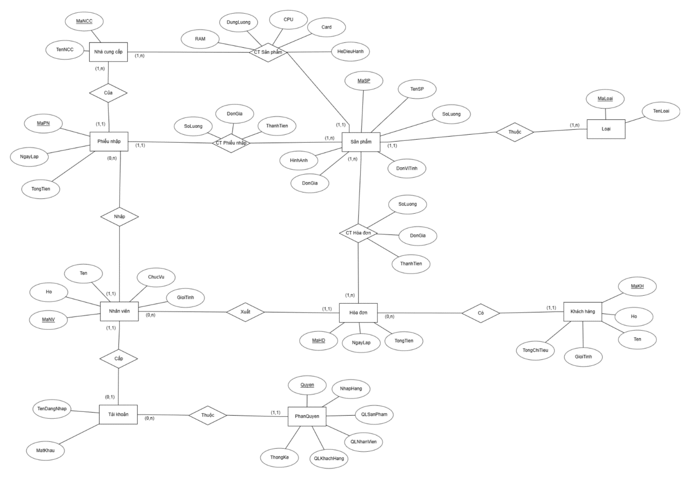

*Hình 3.1 Mô hình thực thể kết hợp*

## Sơ đồ DFD

### DFD mức quan niệm

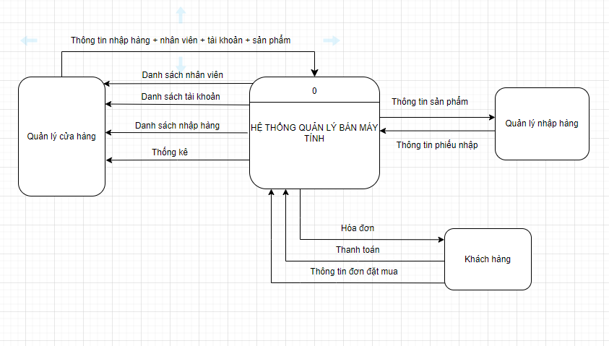

*Hình 4.1 DFD mức quan niệm*

### DFD mức đỉnh và phân rã

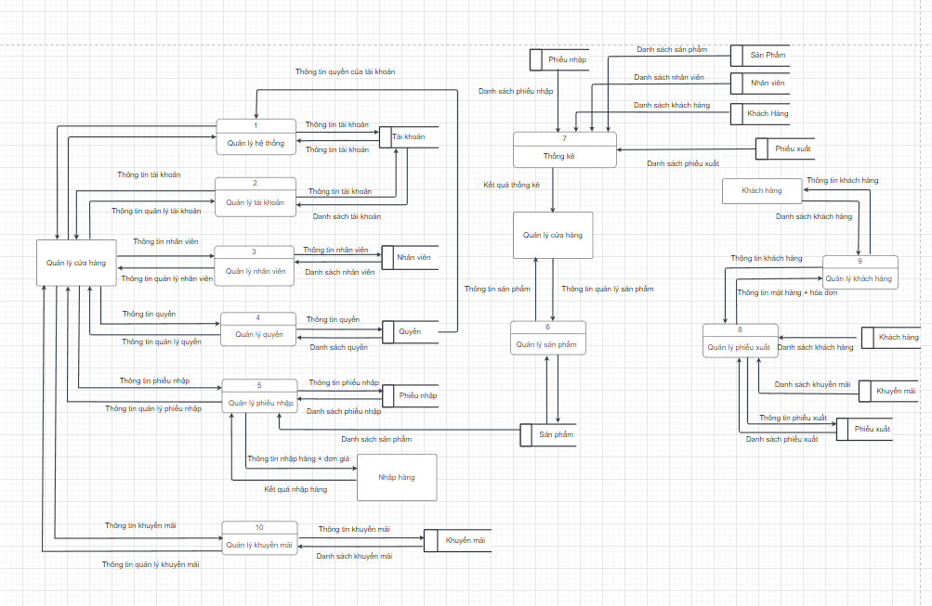

*Hình 4.2 DFD mức đỉnh*

#### DFD Quản lý tài khoản

DFD Quản lý tài khoản ở mức 2:

*Hình 4.2.1.1 DFD Quản lý tài khoản ở mức 2*

DFD Quản lý tài khoản ở mức 3:

*Hình 4.2.1.2 DFD Quản lý tài khoản ở mức 3*

#### DFD Quản lý nhân viên

DFD Quản lý nhân viên ở mức 2:

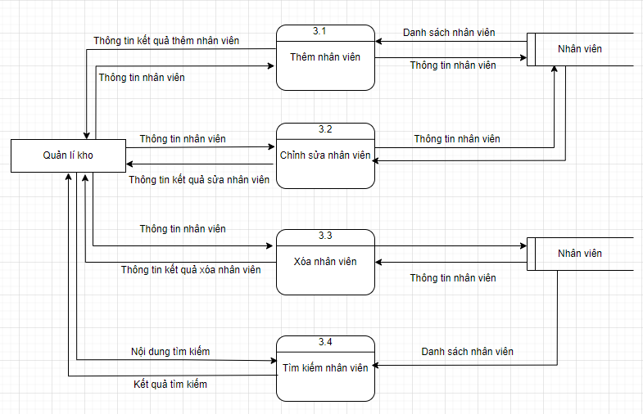

*Hình 4.2.2.1 DFD Quản lý nhân viên ở mức 2*

DFD Quản lý nhân viên ở mức 3:

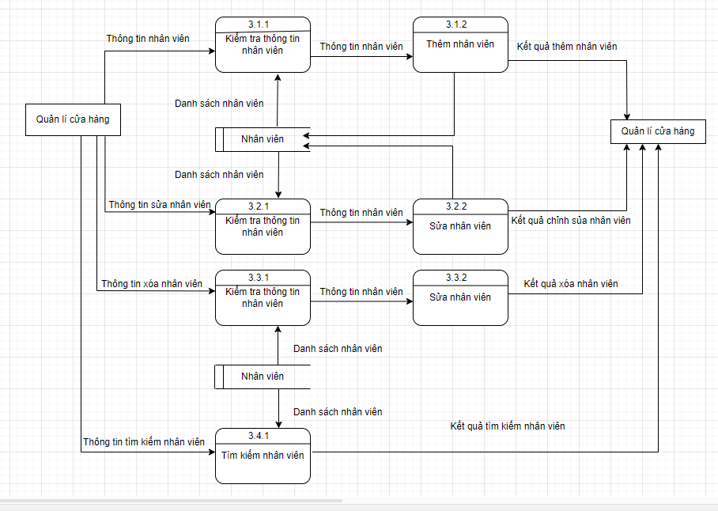

*Hình 4.2.2.2 DFD Quản lý nhân viên ở mức 3*

#### Quản lý sản phẩm

DFD Quản lý sản phẩm ở mức 2:

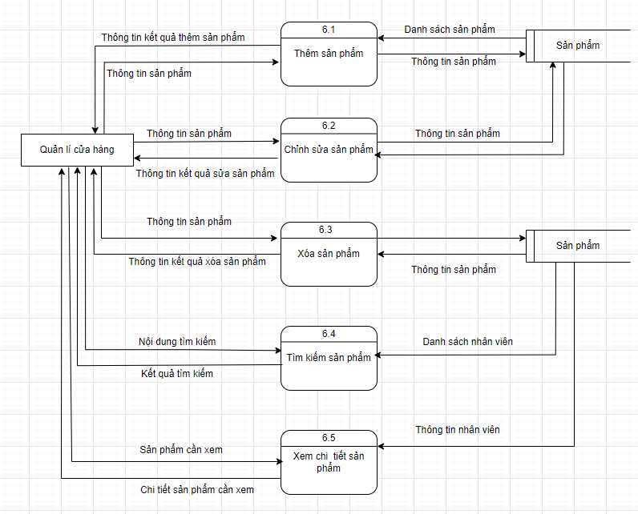

*Hình 4.2.3.1 DFD Quản lý sản phẩm ở mức 2*

DFD Quản lý sản phẩm ở mức 3:

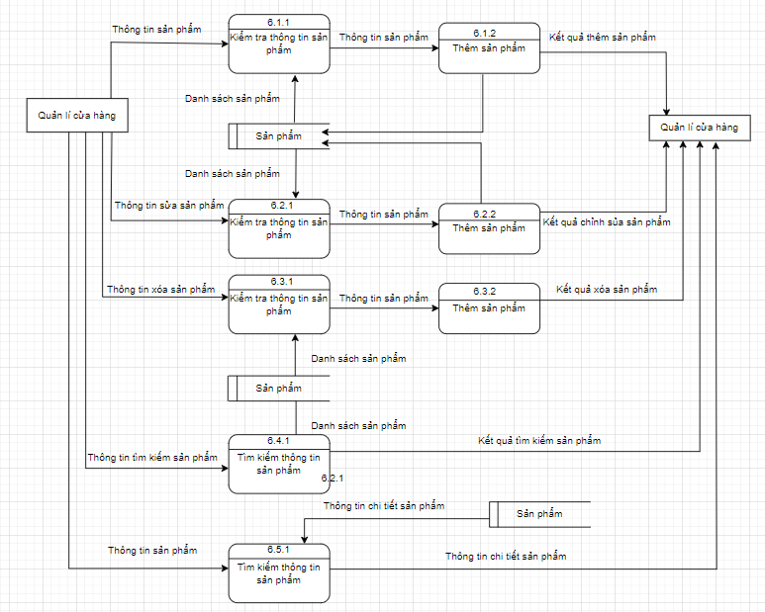

*Hình 4.2.3.2 DFD Quản lý sản phẩm ở mức 3*

#### DFD Quản lý khách hàng

DFD Quản lý khách hàng ở mức 2:

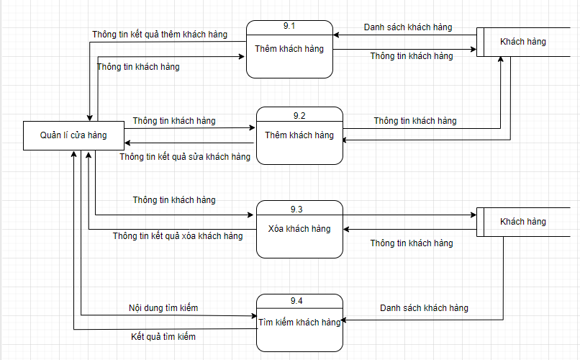

*Hình 4.2.4.1 DFD Quản lý khách hàng ở mức 2*

DFD Quản lý khách hàng ở mức 3:

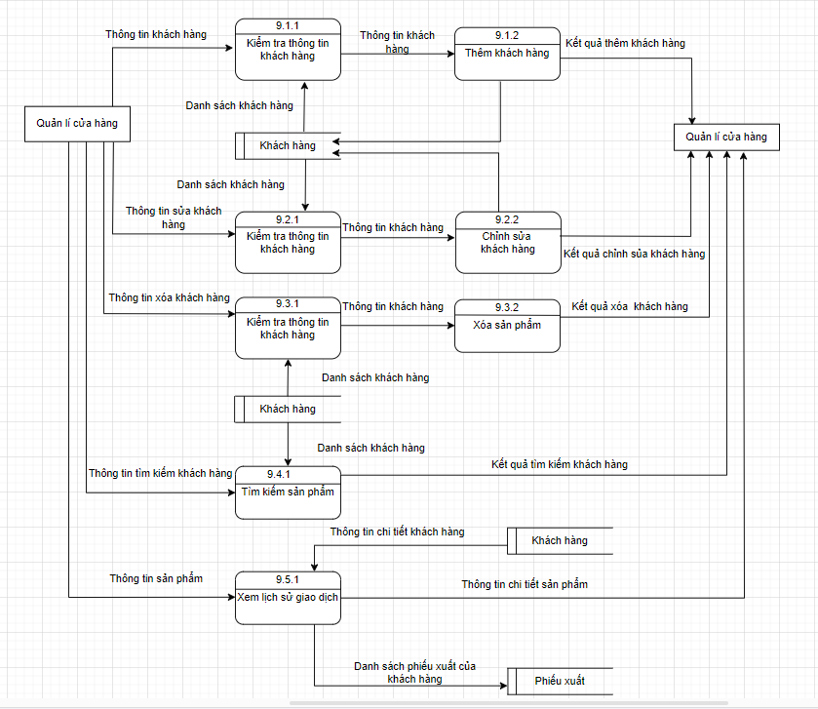

*Hình 4.2.4.2 DFD Quản lý khách hàng ở mức 2*

#### DFD Quản lý phiếu nhập

DFD Quản lý phiếu nhập ở mức 2:

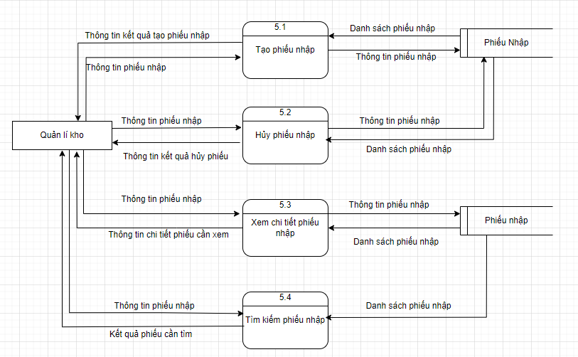

*Hình 4.2.5.1 DFD Quản lý phiếu nhập ở mức 2*

DFD Quản lý phiếu nhập ở mức 3:

1. Tác nhân quản lý

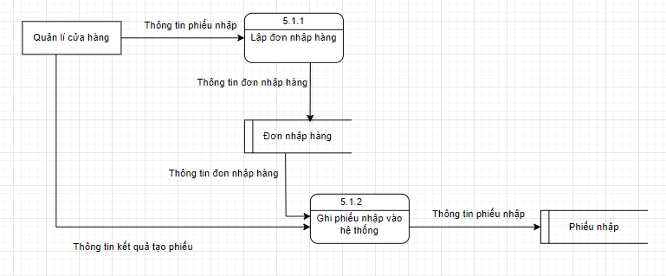

*Hình 4.2.5.2.1 DFD Quản lý phiếu nhập ở mức 3 tác nhân quản lý*

1. Tác nhân nhân viên

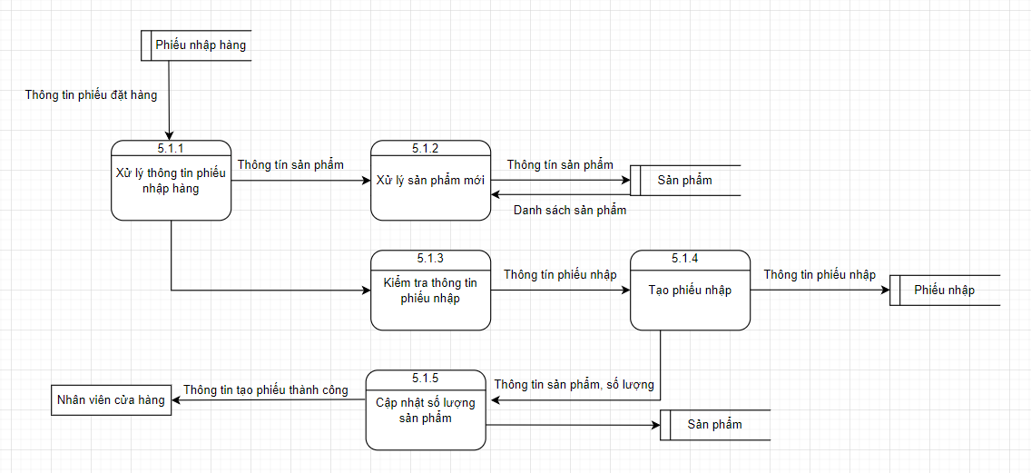

*Hình 4.2.5.2.2 DFD Quản lý phiếu nhập ở mức 3 tác nhân nhân viên*

#### DFD Quản lý phiếu xuất

DFD Quản lý phiếu xuất ở mức 2:

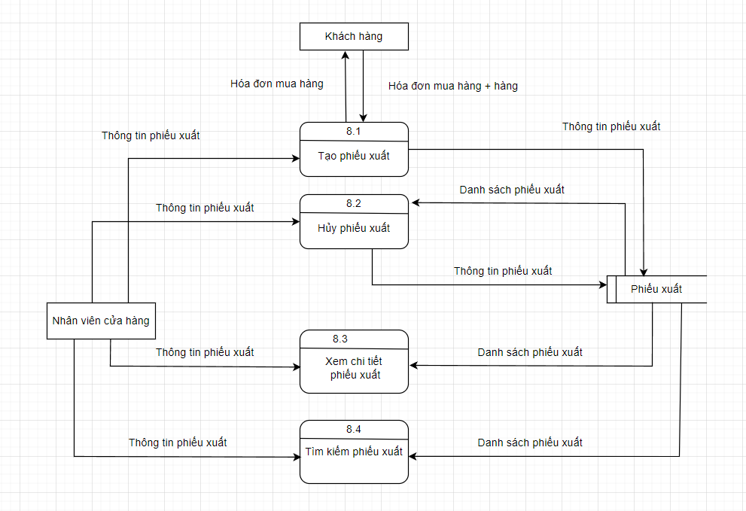

*Hình 4.2.6.1 DFD Quản lý phiếu xuất ở mức 2*

DFD Quản lý phiếu xuất ở mức 3:

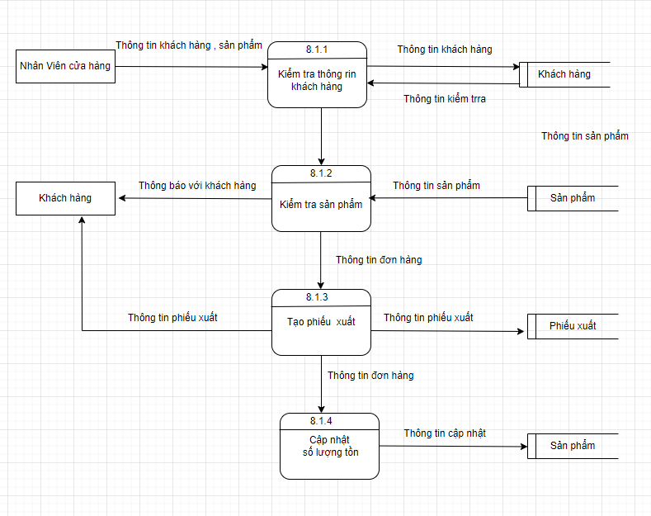

*Hình 4.2.6.2 DFD Quản lý phiếu xuất ở mức 3*

#### DFD Quản lý quyền

DFD Quản lý quyền ở mức 2:

*Hình 4.2.7.1 DFD Quản lý quyền ở mức 2*

DFD Quản lý quyền ở mức 3:

*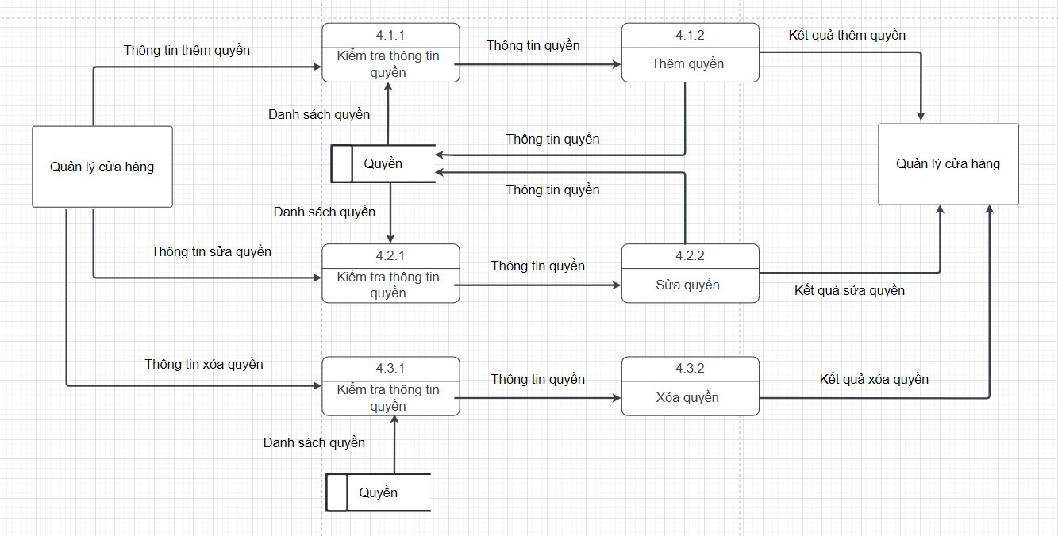 Hình 4.2.7.2 DFD Quản lý quyền ở mức 3*

#### DFD Quản lý khuyến mãi

DFD Quản lý khuyến mãi ở mức 2:

*Hình 4.2.8.1 DFD Quản lý khuyến mãi ở mức 2*

DFD Quản lý khuyến mãi ở mức 3:

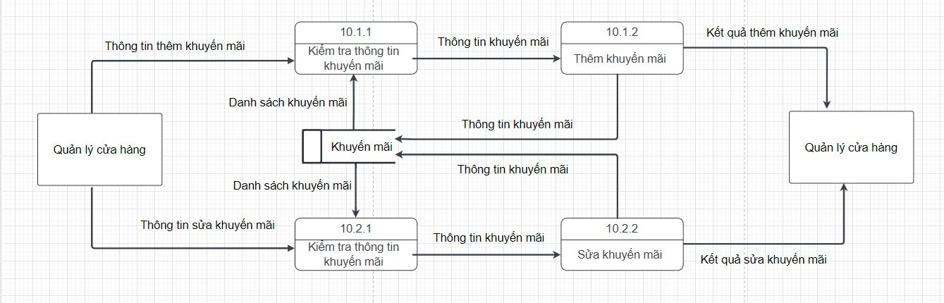

*Hình 4.2.8.2 DFD Quản lý khuyến mãi ở mức 3*

#### DFD Quản lý thống kê

DFD Quản lý thống kê ở mức 2:

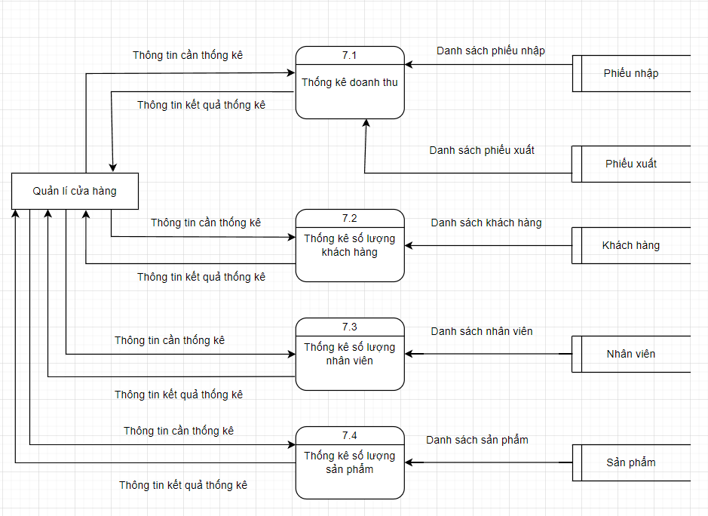

*Hình 4.2.9.1 DFD Quản lý thống kê ở mức 2*

DFD Quản lý thống kê ở mức 3:

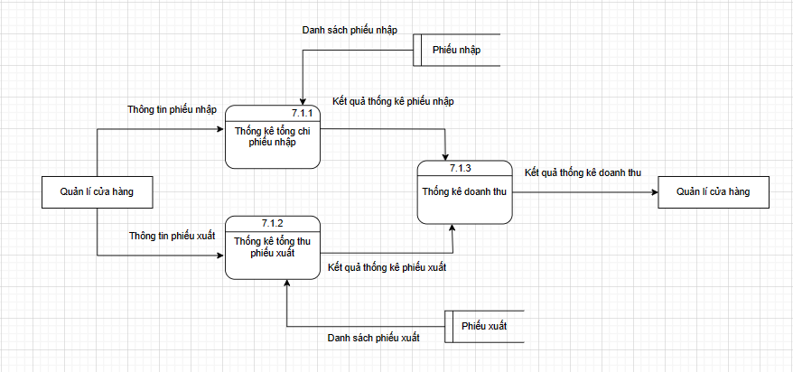

*Hình 4.2.9.2 DFD Quản lý thống kê ở mức 3*

## USE CASE

### Danh sách tác nhân và mô tả

#### Quản lý cửa hàng

Quản lý cửa hàng - là người quản lý hệ thống quản lý bán máy tính, có quyền truy cập và quản lý thông tin của tất cả các sản phẩm, khách hàng và nhân viên trong hệ thống. Quản lý cửa hàng có thể thực hiện các chức năng quản lý như sau:

* Thêm, sửa, xóa thông tin sản phẩm, khách hàng, nhà cung cấp, nhân viên: Quản lý cửa hàng có thể thêm mới, sửa đổi hoặc xóa thông tin về các sản phẩm, nhà cung cấp, khách hàng và nhân viên trong hệ thống quản lý.
* Xem báo cáo và thống kê: Quản lý cửa hàng có thể xem các báo cáo và thống kê về tình trạng các sản phẩm và khách hàng trong hệ thống quản lý, bao gồm cả số lượng sản phẩm, tình trạng mới cũ, số lượng khách hàng, ...
* Quản lý các đợt nhập xuất : Quản lý cửa hàng có thể kiểm tra các lượt nhập xuất , kiểm soát được từng sản phẩm trong cửa hàng. Đầu ra đầu vào. Thêm, sửa và xóa khi cần thiết các phiếu nhập và xuất.
* Phân quyền: Quản lý cửa hàng có thể phân quyền cho các tài khoản phù hợp với từng vị trí của nhân viên.

#### Nhân viên cửa hàng

Nhân viên cửa hàng có quyền truy cập và quản lý thông tin nhập vào của tất cả các sản phẩm trong hệ thống. Nhân viên cửa hàng có thể thực hiện các chức năng quản lý như sau:

* Quản lý nhập hàng: Nhân viên cửa hàng có thể kiểm tra các lượt nhập hàng của từng sản phẩm trong cửa hàng. Thêm và xem chi tiết các phiếu nhập.
* Quản lý bán hàng: Nhân viên cửa hàng có thể kiểm tra các lượt bán của từng sản phẩm trong cửa hàng. Thêm và xem chi tiết các phiếu xuất, hủy phiếu khi chưa xác nhận.
* Thêm, sửa, xóa thông tin sản phẩm, nhà cung cấp, khách hàng: Quản lý cửa hàng có thể thêm mới, sửa đổi hoặc xóa thông tin về các sản phẩm, nhà cung cấp, khách hàng trong hệ thống quản lý.

Nhân viên cửa hàng còn là người chịu trách nhiệm kiểm tra và đối chiếu số lượng hàng hóa trong cửa hàng, thống kê và cập nhật thông tin trong hệ thống.

### Danh sách usecase và mô tả

* **Đăng nhập - đăng xuất:** Tất cả các tác nhân thực hiện việc đăng nhập/đăng xuất vào hệ thống để truy cập vào các chức năng tương ứng với vai trò của mình.
* **Quản lý sản phẩm:** Tác nhân (quản lý cửa hàng, nhân viên cửa hàng) thực hiện thêm, xóa, sửa, tìm kiếm sản phẩm theo các tiêu chí như cấu hình, giá cả
* **Quản lý khách hàng:** Tác nhân (quản lý cửa hàng, nhân viên cửa hàng) theo dõi thông tin liên lạc, giao dịch của khách hàng và cập nhật thông tin trong hệ thống.
* **Quản lý phiếu nhập:** Tác nhân (quản lý cửa hàng, nhân viên cửa hàng) thực hiện tạo, xóa, huỷ phiếu nhập.
* **Quản lý phiếu xuất:** Tác nhân (quản lý cửa hàng, nhân viên cửa hàng) thực hiện tạo, xóa, huỷ phiếu xuất.
* **Quản lý nhân viên:** Tác nhân (quản lý cửa hàng) thực hiện thêm, xóa, sửa nhân viên trong hệ thống.
* **Quản lý doanh thu:** Tác nhân (quản lý cửa hàng) thực hiện xem, báo cáo doanh thu hệ thống.
* **Quản lý tài khoản:** Tác nhân (quản lý cửa hàng) tạo, chỉnh sửa, xóa, khoá tài khoản của nhân viên trên hệ thống.
* **Quản lý phân quyền:** Tác nhân (quản lý cửa hàng) thực hiện thêm xóa, sửa nhóm quyền trên hệ thống để phù hợp với yếu tố công việc của từng loại nhân viên.
* **Quản lý khuyến mãi:** Tác nhân (quản lý cửa hàng) tạo, chỉnh sửa, xóa chương trình khuyến mãi bằng mã khuyến mãi trong hệ thống

### Sơ đồ tổng quát

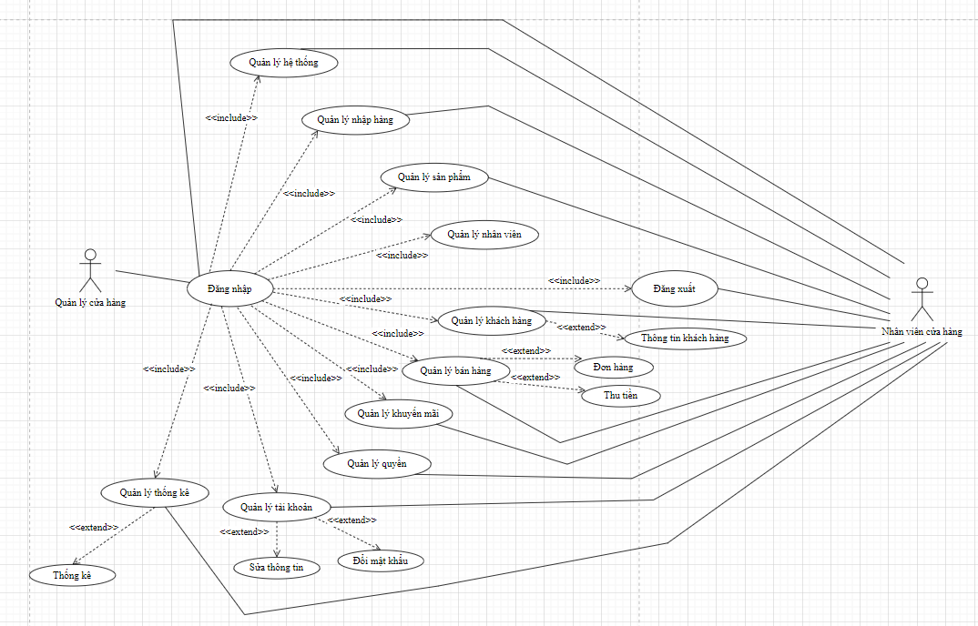

### Đặc tả usecase

#### Đăng nhập

|  |  |
| --- | --- |
| Tiêu đề | Đăng Nhập |
| Mô tả | Người dùng đăng nhập vào hệ thống. |
| Tác nhân | Quản lý cửa hàng, nhân viên cửa hàng. |
| Điều kiện kích hoạt | Người dùng mở phần mềm quản lý bán máy tính. |
| Tiền điều kiện | Người dùng chưa đăng nhập vào hệ thống. |
| Hậu điều kiện | Người dùng đăng nhập thành công vào hệ thống và có thể truy cập các chức năng tương ứng với quyền của họ. |
| Luồng sự kiện chính | 1. Hệ thống hiển thị màn hình đăng nhập. 2. Người dùng nhập tên đăng nhập và mật khẩu. 3. Người dùng nhấn nút đăng nhập. 4. Hệ thống kiểm tra thông tin đăng nhập. 5. Hệ thống cho phép người dùng đăng nhập vào hệ thống và thực hiện các chức năng tương ứng với nhóm quyền của người dùng đó |

#### Đăng xuất

|  |  |
| --- | --- |
| Tiêu đề | Đăng xuất |
| Mô tả | Người dùng đăng xuất khỏi hệ thống. |
| Tác nhân | Quản lý cửa hàng, nhân viên cửa hàng . |
| Điều kiện kích hoạt | Người dùng muốn đăng xuất ra khỏi hệ thống. |
| Tiền điều kiện | Người dùng đã đăng nhập vào trong hệ thống. |
| Hậu điều kiện | Người dùng đăng xuất thành công khỏi hệ thống. |
| Luồng sự kiện chính | 1. Người dùng đăng xuất thành công khỏi hệ thống. Người dùng chọn chức năng đăng xuất. 2. Người dùng đăng xuất khỏi hệ thống và trở về màn hình đăng nhập. |

#### Quản lý sản phẩm

|  |  |
| --- | --- |
| Tiêu đề | Quản lý sản phẩm |
| Mô tả | Người dùng quản lý thông tin sản phẩm của hệ thống quản lý bán máy tính điện thoại theo mã sản phẩm. |
| Tác nhân | Quản lý cửa hàng, nhân viên cửa hàng. |
| Điều kiện kích hoạt | Người dùng có thể thêm, sửa, xóa, tìm kiếm thông tin sản phẩm. |
| Tiền điều kiện | Người dùng đã đăng nhập vào hệ thống với nhóm quyền được phép thao tác trên chức năng quản lý sản phẩm. |
| Hậu điều kiện | Thông tin sản phẩm được cập nhật thành công trong hệ thống. |
| Luồng sự kiện chính | 1. Quản lý cửa hàng chọn chức năng "Quản lý sản phẩm".  2. Hệ thống hiển thị danh sách sản phẩm có trong cửa hàng.  3. Tiếp theo Quản lý cửa hàng có thể thực hiện các hành động sau:  - Thêm sản phẩm mới vào cửa hàng bằng cách nhập thông tin sản phẩm, bao gồm mã sản phẩm, tên sản phẩm, giá, số lượng, nhà sản xuất, mô tả.  - Sửa thông tin sản phẩm hiện có trong cửa hàng hàng bằng cách chọn sản phẩm cần sửa, sau đó thay đổi thông tin sản phẩm và lưu lại.  - Xóa sản phẩm khỏi cửa hàng hàng bằng cách chọn sản phẩm cần xóa và xác nhận.  - Tìm kiếm sản phẩm theo mã sản phẩm hoặc tên sản phẩm. |

#### Quản lý khách hàng

|  |  |
| --- | --- |
| Tiêu đề | Quản lý khách hàng |
| Mô tả | Người dùng quản lý thông tin khách hàng. |
| Tác nhân | Quản lý cửa hàng, nhân viên cửa hàng . |
| Điều kiện kích hoạt | Người dùng muốn thêm, xóa, sửa hoặc xem thông tin khách hàng. |
| Tiền điều kiện | Người dùng đã đăng nhập vào hệ thống với nhóm quyền có chức năng quản lý khách hàng. |
| Hậu điều kiện | Thông tin khách hàng được cập nhật thành công trong hệ thống. |
| Luồng sự kiện chính | 1. Người dùng chọn chức năng quản lý khách hàng. 2. Người dùng thêm mới khách hàng và nhập thông tin tên khách hàng, số điện thoại, địa chỉ hoặc chỉnh sửa thông tin, xóa khách hàng. 3. Hệ thống kiểm tra tính hợp lệ thông tin khách hàng. 4. Nếu hợp lệ hệ thống lưu thông tin của khách hàng. |

#### Quản lý nhân viên

|  |  |
| --- | --- |
| Tiêu đề | Quản lý nhân viên |
| Mô tả | Người dùng muốn thêm, xóa, chỉnh sửa thông tin nhân viên. |
| Tác nhân | Quản lý cửa hàng. |
| Điều kiện kích hoạt | Người dùng muốn thêm mới, xóa, chỉnh sửa thông tin nhân viên. |
| Tiền điều kiện | Người dùng đã đăng nhập vào hệ thống với tài khoản có quyền thực hiện chức năng quản lý nhân viên. |
| Hậu điều kiện | Thông tin nhân viên được cập nhật thành công trên hệ thống. |
| Luồng sự kiện chính | 1. Quản lý cửa hàng chọn chức năng “Quản lý nhân viên”. 2. Quản lý cửa hàng thực hiện các thao tác thêm, xóa, chỉnh sửa thông tin nhân viên. 3. Quản lý cửa hàng nhấn “Lưu”, nếu thông tin nhân viên hợp lệ thì sẽ được cập nhật trên hệ thống, ngược lại sẽ thông báo cho quản lý cửa hàng để chỉnh sửa lại thông tin cho phù hợp. |

#### Quản lý nhập hàng

|  |  |
| --- | --- |
| Tiêu đề | Quản lý nhập hàng |
| Mô tả | Người dùng quản lý thông tin phiếu nhập hàng hóa vào cửa hàng. |
| Tác nhân | Quản lý cửa hàng, nhân viên cửa hàng. |
| Điều kiện kích hoạt | Người dùng muốn thêm mới, chỉnh sửa, xóa hoặc xem thông tin phiếu nhập hàng hoá. |
| Tiền điều kiện | Người dùng đã đăng nhập vào hệ thống. |
| Hậu điều kiện | Thông tin phiếu nhập được cập nhật thành công trong hệ thống. |
| Luồng sự kiện chính | 1. Người dùng chọn chức năng quản lý phiếu nhập. 2. Người dùng thêm mới phiếu nhập và nhập thông tin về sản phẩm, số lượng, giá nhập, ngày nhập. |
| Luồng sự kiện thay thế | Người dùng chỉnh sửa hoặc xóa thông tin phiếu nhập. |

#### Quản lý bán hàng

|  |  |
| --- | --- |
| Tiêu đề | Quản lý bán hàng |
| Mô tả | Người dùng quản lý thông tin phiếu xuất hàng hoá ra cửa hàng. |
| Tác nhân | Quản lý cửa hàng, nhân viên cửa hàng. |
| Điều kiện kích hoạt | Người dùng muốn thêm mới, chỉnh sửa, xóa hoặc xem thông tin phiếu xuất hàng hoá. |
| Tiền điều kiện | Người dùng đã đăng nhập vào hệ thống. |
| Hậu điều kiện | Thông tin phiếu xuất được cập nhật thành công trong hệ thống. |
| Luồng sự kiện chính | 1. Người dùng chọn chức năng quản lý phiếu xuất. 2. Người dùng thêm mới phiếu xuất và nhập thông tin về sản phẩm, số lượng, giá xuất, ngày xuất. |
| Luồng sự kiện thay thế | Người dùng chỉnh sửa hoặc xóa thông tin phiếu xuất. |

#### Quản lý doanh thu

|  |  |
| --- | --- |
| Tiêu đề | Quản lý doanh thu |
| Mô tả | Người dùng giám sát và phân tích doanh thu của các sản phẩm trong cửa hàng. |
| Tác nhân | Quản lý cửa hàng. |
| Điều kiện kích hoạt | Người dùng muốn thống kê, quan sát doanh thu của các sản phẩm có trong cửa hàng. |
| Tiền điều kiện | Tác nhân đã đăng nhập vào hệ thống với nhóm quyền được thao tác trên chức năng “Quản lý doanh thu”. |
| Luồng sự kiện chính | 1. Quản lý cửa hàng chọn chức năng "Quản lý doanh thu". 2. Hệ thống hiển thị danh sách các sản phẩm và tổng doanh thu của từng sản phẩm. 3. Quản lý cửa hàng có thể xem chi tiết doanh thu của từng sản phẩm bằng cách chọn sản phẩm cần xem. 4. Hệ thống hiển thị biểu đồ thống kê doanh thu của sản phẩm theo thời gian (tháng, quý, năm). 5. Quản lý cửa hàng có thể phân tích hiệu quả của các chiến dịch bán hàng bằng cách so sánh doanh thu trước và sau khi thực hiện chiến dịch. 6. Quản lý cửa hàngcó thể xác định sản phẩm bán chạy nhất trong cửa hàng và đưa ra các quyết định về sản xuất và quảng cáo để tăng doanh thu. 7. Quản lý cửa hàng có thể quản lý và phân tích lợi nhuận của từng sản phẩm bằng cách tính toán lợi nhuận từng sản phẩm dựa trên chi phí sản xuất và chi phí khác. 8. Quản lý cửa hàng có thể lưu lại các báo cáo doanh thu để sử dụng cho mục đích phân tích và quản lý trong tương lai. |

#### Quản lý tài khoản

|  |  |
| --- | --- |
| Tiêu đề | Quản lý tài khoản |
| Mô tả | Quản lý các tài khoản và mật khẩu của nhân viên trong hệ thống. |
| Tác nhân | Quản lý cửa hàng. |
| Điều kiện kích hoạt | Người dùng muốn thêm mới, xóa, chỉnh sửa tài khoản của nhân viên. |
| Tiền điều kiện | Người dùng đã đăng nhập vào hệ thống với nhóm quyền được thao tác trên chức năng “Quản lý tài khoản”. |
| Hậu điều kiện | Tài khoản của nhân viên được cập nhật thành công trên hệ thống. |
| Luồng sự kiện chính | 1. Quản lý cửa hàng chọn chức năng "Quản lý tài khoản". 2. Quản lý cửa hàng thực hiện các thao tác thêm, chỉnh sửa, xóa tài khoản. 3. Quản lý cửa hàng nhấn "Lưu", nếu thông tin tài khoản hợp lệ thì sẽ được cập nhật trên hệ thống, ngược lại sẽ thông báo cho quản lý cửa hàng để chỉnh sửa lại thông tin cho phù hợp, … |

#### Quản lý quyền

|  |  |
| --- | --- |
| Tiêu đề | Quản lý quyền |
| Mô tả | Thiết lập quyền truy cập cho từng nhóm quyền sao cho từng nhóm quyền sẽ có khả năng truy cập tương ứng với vai trò của nhóm quyền đó. |
| Tác nhân | Quản lý cửa hàng. |
| Điều kiện kích hoạt | Người dùng muốn thêm mới, xóa, chỉnh sửa quyền truy cập của các nhóm quyền. |
| Tiền điều kiện | Người dùng đã đăng nhập vào hệ thống với nhóm quyền có thể thao tác trên chức năng quản lý quyền. |
| Hậu điều kiện | Thông tin phân quyền được cập nhật thành công trên hệ thống. |
| Luồng sự kiện chính | 1. Người dùng chọn chức năng “Quản lý quyền” 2. Người dùng thiết lập các quyền truy cập ứng với từng nhóm quyền trong thực tế. 3. Người dùng nhấn “Lưu” để hoàn tất. |

#### Quản lý khuyến mãi

|  |  |
| --- | --- |
| Tiêu đề | Quản lý khuyến mãi |
| Mô tả | Quản lý các chương trình khuyến mãi. |
| Tác nhân | Quản lý cửa hàng. |
| Điều kiện kích hoạt | Người dùng muốn thêm mới, chỉnh sửa các chương trình khuyến mãi có trong hệ thống. |
| Tiền điều kiện | Người dùng đã đăng nhập vào hệ thống với nhóm quyền có thể thao tác trên chức năng quản lý khuyến mãi. |
| Hậu điều kiện | Thông tin khuyến mãi được cập nhật thành công trên hệ thống. |
| Luồng sự kiện chính | 1. Người dùng chọn chức năng “Quản lý quyền”  2. Người dùng thiết lập các thay đổi về khuyến mãi trong hệ thống.  3. Người dùng nhấn “Lưu” để hoàn tất. |

# THIẾT KẾ

## Thiết kế CSDL

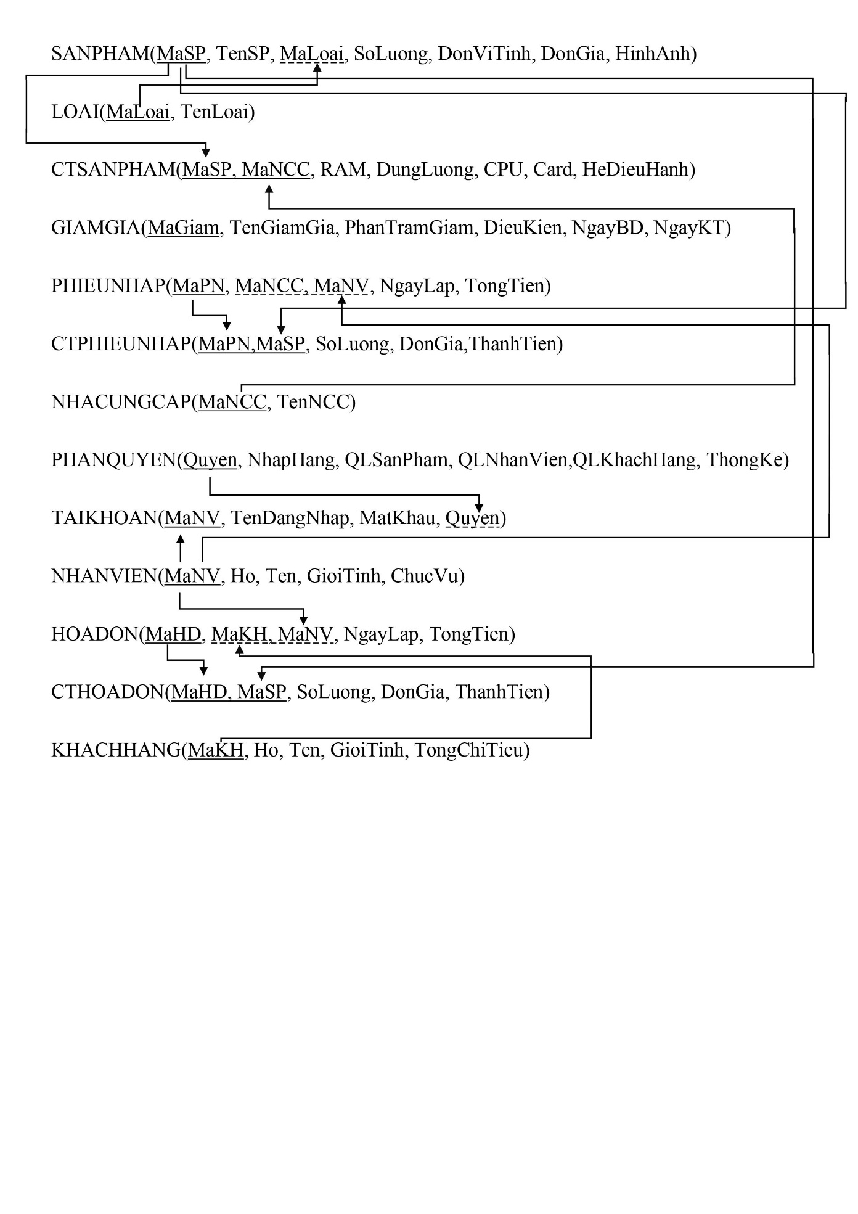

*Hình 1.1 Mô hình dữ liệu quan hệ*

* Hoá đơn:

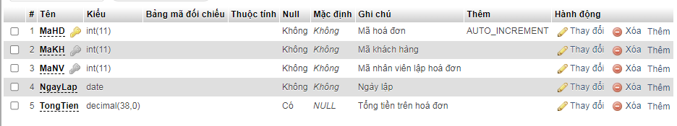

* Chi tiết hoá đơn:

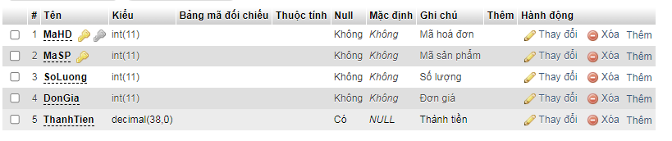

* Phiếu nhập:

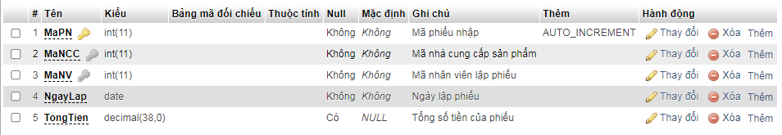

* Chi tiết phiếu nhập:

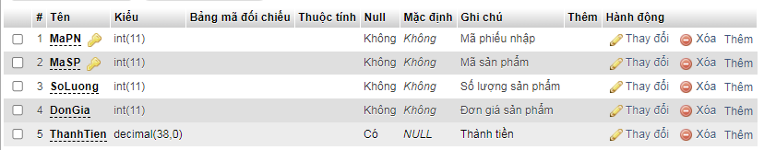

* Nhà cung cấp:



* Sản phẩm:

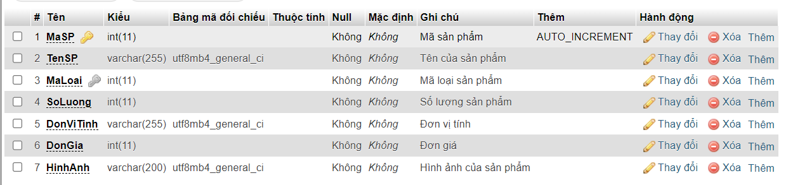

* Chi tiết sản phẩm:

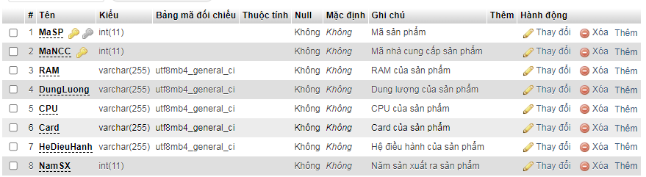

* Loại:



* Giảm giá:

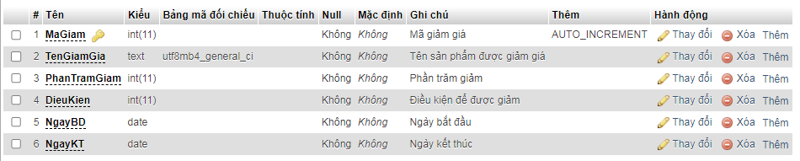

* Khách hàng:

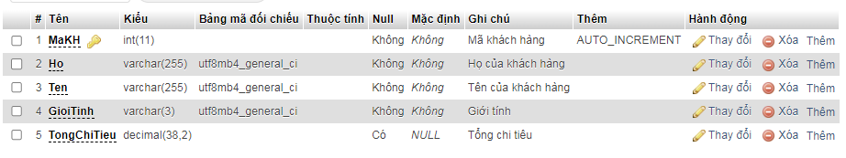

* Nhân viên:

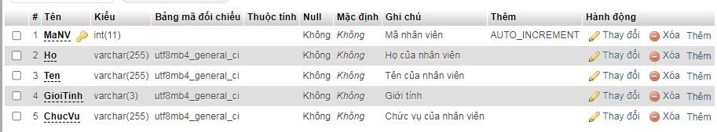

* Phân quyền:

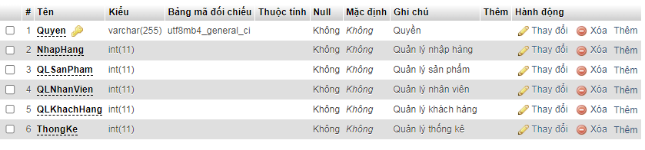

* Tài khoản:

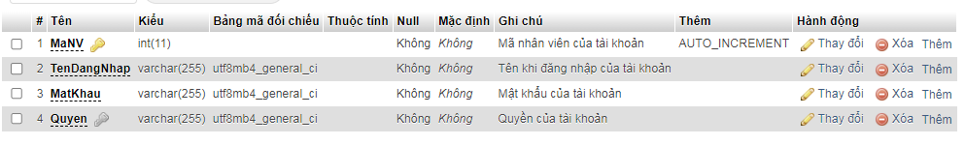

## Thiết kế giao diện

### Màn hình đăng nhập

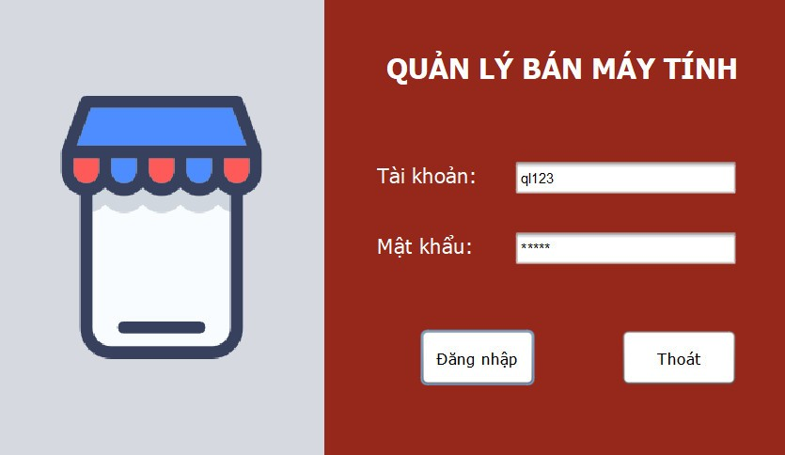

*Hình 2.1 Giao diện đăng nhập*

Màn hình đăng nhập được hiển thị ngay khi khởi động chương trình

- Khi muốn đăng nhập, người(nhân viên hoặc quản lý) dùng cần nhập đúng tài khoản và mật khẩu mà hệ thống cung cấp.

- Mật khẩu sẽ bị mã hóa để làm mờ đi.

- Nếu nhập sai thông tin đăng nhập, hệ thống sẽ hiển thị cảnh báo “Sai thông tin đăng nhập”.

- Có một checkbox “Hiển thị mật khẩu” dùng để hiện thị mật khẩu đã bị làm mờ đi.

### Màn hình chính

*Hình 2.2 Giao diện sau khi đăng nhập*

Sau khi đăng nhập vào, người dùng sẽ đưa vào giao diện chính, tùy vào quyền của người dùng truy cập mà màn hình sẽ hiện thị những chức năng tương ứng khác nhau.

Ở màn hình chính sẽ bao gồm những chức năng “Bán hàng”, “Khuyến mãi”, “Sản phẩm”, “Nhân viên”, “Khách hàng”, “Nhập hàng”, “Thống kê”.

### Màn hình quản lý bán hàng

*Hình 2.3 Giao diện quản lý bán hàng*

Ở màn hình quản lý bán hàng sẽ có một danh sách sản phẩm hiển thị để người dùng có thể lựa chọn. Sau khi người dùng lựa chọn một sản phẩm thì “Chi tiết sản phẩm” sẽ hiển thị ra để người dùng có thể xem, người dùng có thể chọn nút ‘Thêm vào sản phẩm’ để đưa sản phẩm vào giỏ hàng. Khi đã lựa chọn xong, người dùng có thể “Xuất hóa đơn” để mua hàng, hoặc người dùng có thể xóa những lựa chọn trong giỏ hàng nếu không cần.

- Có chức năng “Tìm kiếm” dùng để tìm những sản phẩm cần tìm.

- Nút  dùng để làm mới lại danh sách sau khi đã cập nhật.

- Nút  dùng để hiển thị ra Tab quản lý “Hóa đơn”.

### Màn hình quản lý hóa đơn

*Hình 2.4 Giao diện quản lý hoá đơn*

Trong Tab này sẽ có danh sách tất cả các hóa đơn đã từng giao dịch, khi bấm vào một hóa đơn sẽ xuất hiện “Chi tiết hóa đơn” cho người dùng có thể kiểm tra.   
- Nút “In lại hóa đơn” để In hóa đơn ra file PDF.

### Màn hình quản lý khuyến mãi

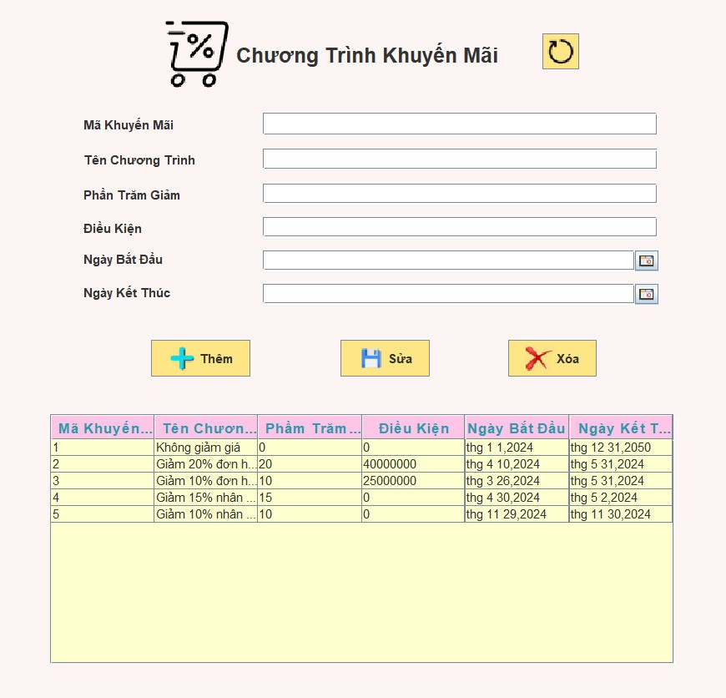

*Hình 2.5 Giao diện quản lý khuyến mãi*

Ở màn hình này sẽ có danh sách khuyến mãi, khi chọn một khuyến mãi thì sẽ hiển thị những thông tin lên.   
- Nút “Thêm” để thêm một mã khuyến mãi mới.

- Nút “Sửa” để sửa lại một mã khuyến mãi được chọn.

- Nút “Xóa” để xóa một mã khuyến mãi được chọn.

- Nút  dùng để làm mới lại danh sách sau khi đã cập nhật.

### Màn hình quản lý sản phẩm

*Hình 2.6 Giao diện quản lý sản phẩm*

Ở màn hình này sẽ có danh sách sản phẩm, khi chọn một sản phẩm thì sẽ hiển thị những thông tin lên.   
- Nút “Thêm” để thêm một sản phẩm mới.

- Nút “Sửa” để sửa lại một sản phẩm được chọn.

- Nút “Xóa” để xóa một sản phẩm được chọn.

- Nút “Tìm kiếm” dùng để tìm kiếm những sản phẩm cần tìm.

- Nút “Xuất” để xuất danh sách ra một bảng trong file Excel.

- Nút “Nhập” để nhập một danh sách từ bảng có trong file Excel.

- Nút  dùng để làm mới lại danh sách sau khi đã cập nhật.

- Nút “Thêm ảnh” dùng để chọn hình ảnh cho sản phẩm được chọn.

### Màn hình quản lý nhân viên

*Hình 2.7 Giao diện quản lý nhân viên*

Ở màn hình này sẽ có danh sách nhân viên, khi chọn một nhân viên thì sẽ hiển thị những thông tin lên.   
- Nút “Thêm” để thêm một nhân viên mới.

- Nút “Sửa” để sửa lại một nhân viên được chọn.

- Nút “Xóa” để xóa một nhân viên được chọn.

- Nút “Tìm kiếm” dùng để tìm kiếm những nhân viên cần tìm.

- Nút “Xuất” để xuất danh sách ra một bảng trong file Excel.

- Nút “Nhập” để nhập một danh sách từ bảng có trong file Excel.

- Nút  dùng để làm mới lại danh sách sau khi đã cập nhật.

- Nút “Cấp tài khoản” dùng để cấp tài khoản cho nhân viên được chọn.

- Nút “Đặt lại mật khẩu” dùng để đổi mật khẩu mới cho tài khoản của nhân viên được chọn.

- Nút “Khóa tài khoản” dùng để khóa, không cho quyền sử dụng tài khoản của nhân viên được chọn.

### Màn hình quản lý cấp quyền tài khoản

*Hình 2.8 Giao diện quản lý phân quyền*

Ở màn hình này dùng để cấp quyền cho từng chức vụ của nhân viên.

- Có một thanh “Chọn quyền” dùng để chọn chức vụ cần cấp quyền. Sau đó lựa chọn vào các ô quyền để quyết định thêm quyền cho chức vụ đó.  
- Nút “Thêm quyền” dùng để thêm quyền mới.

- Nút “Sửa quyền” dùng để sửa các quyền của chức vụ đó.

- Nút “Xóa quyền” dùng để xóa quyền được chọn.

### Màn hình quản lý khách hàng

*Hình 2.9 Giao diện quản lý khách hàng*

Ở màn hình này sẽ có danh sách khách hành, khi chọn một khách hàng thì sẽ hiển thị những thông tin lên.   
- Nút “Thêm” để thêm một khách hàng mới.

- Nút “Sửa” để sửa lại một khách hàng được chọn.

- Nút “Xóa” để xóa một khách hàng được chọn.

- Nút dùng để tìm kiếm những khách hàng cần tìm.

### Màn hình quản lý kho hàng

*Hình 2.10 Giao diện quản lý kho hàng*

Ở màn hình này sẽ có danh sách sản phẩm được nhập, khi chọn một sản phẩm thì sẽ hiển thị những thông tin của sản phẩm và thông tin của phiếu nhập lên.   
- Nút “Nhập” để thêm sản phẩm vào hàng chờ.

- Ta có thể chọn nhà cung cấp để nhập hàng và nhân viên nhập hàng.

- Nút “Thêm” để nhập tất cả sản phẩm trong hàng chờ.

- Nút “Xóa” dùng để xóa sản phẩm được chọn trong hàng chờ.

### Màn hình quản lý phiếu nhập

*Hình 2.11 Giao diện quản lý phiếu nhập*

Trong Tab này sẽ có danh sách tất cả các phiếu nhập đã từng thực hiện, khi bấm vào một phiếu nhập sẽ xuất hiện “Chi tiết phiếu nhập” cho người dùng có thể kiểm tra.

- Ta có thể tìm kiếm phiếu nhập cần tìm.

### Màn hình quản lý thống kê

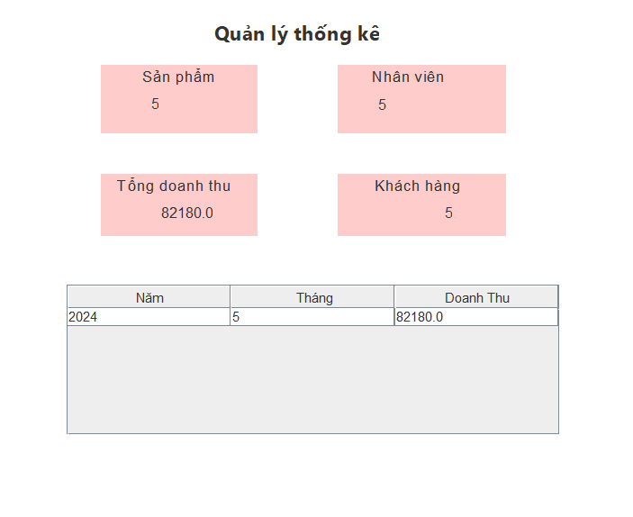

*Hình 2.11 Giao diện quản lý phiếu nhập*

Trong Tab này sẽ có danh sách tất cả thông số của cửa hàng.

# KẾT LUẬN-HƯỚNG MỞ RỘNG

## **Kết luận**

Hệ thống quản lý laptop D4BC được tạo ra là một giải pháp nhằm quản lý và bán hàng một cách hiệu quả và dễ sử dụng. Phần mềm được thiết kế để giúp các công ty và cửa hàng có thể quản lý một cách hiệu quả các hoạt động mua bán và quản lý, với mục tiêu đề ra là giảm thiểu sai sót, tránh gian lận, hạn chế tối đa các mặt hàng giả mạo và nâng cao hiệu quả công việc quản lý cũng như mang tới những sản phẩm thật sự chất lượng với những lựa chọn phù hợp với nhu cầu khách hàng. Ngoài ra, nó cung cấp cho người dùng một trải nghiệm cũng như thao tác đơn giản, từ việc cung cấp những sản phẩm chất lượng đến dịch vụ hỗ trợ và tư vấn chuyên nghiệp, D4BC cam kết mang lại trải nghiệm mua sắm tốt nhất cho khách hàng. Qua đó, D4BC không chỉ là nơi để mua sắm laptop mà còn là đối tác đáng tin cậy trong hành trình sáng tạo và kinh doanh của bạn.

## Ưu điểm

**Đa dạng sản phẩm và chất lượng:** D4BC cung cấp sự đa dạng về sản phẩm máy tính và laptop, cam kết về chất lượng sản phẩm, giúp thu hút một lượng lớn khách hàng

**Trải nghiệm cá nhân hóa:** Hệ thống cung cấp tài khoản cá nhân cho mỗi khách hàng, giúp họ quản lý thông tin cá nhân, theo dõi đơn hàng, và nhận thông tin về ưu đãi cá nhân, tạo ra trải nghiệm mua sắm cá nhân hóa

**Quản lý hàng tồn kho và thông tin sản phẩm:** D4BC giúp nhân viên quản lý hàng tồn kho, cập nhật thông tin sản phẩm và chính sách bảo hành một cách hiệu quả, đảm bảo tính chuyên nghiệp và đáp ứng nhu cầu của khách hàng

**Tính hiệu quả và tối ưu hóa:** Bằng cách phân chia quyền hạn và trách nhiệm dựa trên chức vụ, hệ thống giúp tối ưu hóa hoạt động của cửa hàng và tăng cường hiệu suất làm việc thông qua việc tập trung vào kỹ năng và nhiệm vụ cụ thể của từng nhóm nhân viên.

## Nhược điểm

**Chất lượng dịch vụ trực tuyến:** Chưa có tính năng này nên việc tư vấn chi tiết vẫn còn hạn chế và phải khiến nhân viên làm thêm nhiều việc hơn

Hỗ trợ khách hàn**g:** Dịch vụ chăm sóc khách hàng sau bán hàng qua tài khoản cá nhân và tính năng trò chuyện trực tuyến giúp giải quyết các vấn đề và yêu cầu hỗ trợ của khách hàng nhanh chóng và hiệu quả.

**Hạn chế sự sáng tạo và linh hoạt:** Mỗi chức vụ có giới hạn quyền hạn và trách nhiệm, có thể làm giảm khả năng sáng tạo và linh hoạt trong việc giải quyết các vấn đề phức tạp hoặc không thông thường.

**Tích điểm cho khách hàng:** Khi khách hàng thực hiện một giao dịch mua hàng, họ sẽ được cấp điểm thưởng tương ứng dựa trên giá trị của đơn hàng. Điểm thưởng này có thể được tích lũy và sau đó đổi lấy các ưu đãi, quà tặng hoặc giảm giá cho các giao dịch mua hàng sau này. Và nâng cấp lên tài khoản VIP sau khi đạt được một ngưỡng điểm nhất định hoặc qua một chương trình đặc biệt dành cho VIP.

## Hướng mở rộng

**Dịch vụ đánh giá laptop:** Cung cấp dịch vụ đánh giá laptop miễn phí cho khách hàng. Nhân viên chuyên nghiệp sẽ kiểm tra tình trạng hoạt động và hiệu suất của laptop, đưa ra nhận xét và khuyến nghị nâng cấp nếu cần thiết

**Chương trình trao đổi và nâng cấp:** Tạo ra chương trình trao đổi laptop cũ cho khách hàng khi họ muốn nâng cấp lên một máy mới. Đồng thời, cửa hàng cũng cung cấp dịch vụ nâng cấp linh kiện và phần mềm cho laptop hiện có của khách hàng

**Khuyến mãi và ưu đãi đặc biệt:** Tổ chức các chương trình khuyến mãi, giảm giá và ưu đãi đặc biệt cho các dòng laptop mới, cũng như cho những khách hàng thân thiết

**Dịch vụ bảo trì và sửa chữa:** Đội ngũ kỹ thuật viên chuyên nghiệp sẵn sàng cung cấp dịch vụ bảo trì định kỳ và sửa chữa laptop nhanh chóng, đảm bảo laptop luôn hoạt động ổn định và hiệu quả

**Hỗ trợ kỹ thuật và tư vấn sản phẩm:** Cung cấp dịch vụ hỗ trợ kỹ thuật 24/7 cho khách hàng, giúp họ giải quyết mọi vấn đề liên quan đến laptop. Đồng thời, cửa hàng cũng có đội ngũ nhân viên tư vấn chuyên nghiệp sẵn sàng đồng hành và tư vấn cho khách hàng trong việc chọn lựa sản phẩm phù hợp

**Nâng cao tính năng bảo mật:** Tích hợp các tính năng bảo mật cao như xác thực người dùng, mã hóa dữ liệu, kiểm soát truy cập và phát hiện các phần mềm độc hại.

**Tích hợp các tính năng trí tuệ nhân tạo:** Đưa ra các đề xuất cho khách hàng, hỗ trợ chatbox khi khách hàng muốn tìm hiểu về sản phẩm mà không cần phải có nhân viên túc trực, có thể nhận diện FaceID nhằm đăng nhập và tăng tính bảo mật cho khách hàng.

**Tăng tính tương thích:** Phát triển hệ thống để tương thích với nhiều loại thiết bị điện thoại khác nhau và hệ điều hành, nhằm nâng cao trải nghiệm của khách hàng. Tích hợp đồng bộ hoá dữ liệu giữa các thiết bị với nhau nhằm lưu trữ các thông tin quan trọng.

**Tích hợp hệ thống thanh toán tiện lợi:** Mở rộng phương thức thanh toán bằng cách tích hợp nhiều phương thức thanh toán khác nhau như thanh toán qua ví điện tử, thẻ ngân hàng, PayPal, và các dịch vụ thanh toán trực tuyến khác.

**Phát triển chương trình thưởng và khách hàng VIP:** Tạo ra các chương trình thưởng và khách hàng VIP dựa trên việc tích lũy điểm hoặc số lần mua hàng để tăng sự trung thành và tiếp tục thu hút khách hàng quay lại

**Phát triển tính năng thực tế ảo (AR) và thực tế tăng cường (VR):** Cho phép khách hàng trải nghiệm sản phẩm ở mức độ 3D hoặc thậm chí làm mô phỏng về cách sản phẩm sẽ trông như khi đặt trong không gian thực tế của họ